卫生健康信息

（第128期）

奈曼旗卫健系统党委 奈曼旗卫健委 2023年10月15日

# 张红兵旗长带队到奈曼旗人民医院调研督导紧密型医共体建设推进情况

10月24日，奈曼旗委常委、旗人民政府副旗长张红兵带队到奈曼旗人民医院调研督导紧密型县域医共体工作。奈曼旗卫健委党组书记、主任张威、奈曼旗卫健委副主任孟繁彦、医政医管股股长张金红及旗人民医院主要负责人陪同调研。

会上，张威主任首先就全旗医共体工作推进情况进行了汇报，旗人民医院杨立起书记就总医院（旗医院）医共体建设情况进行了详细具体的汇报，旗人民医院魏永胜院长就三级综合医院创建阶段性工作完成情况进行了汇报。

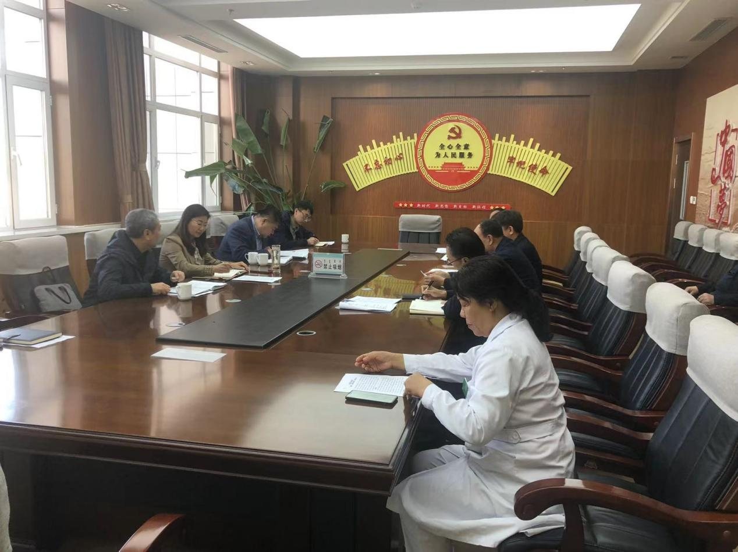

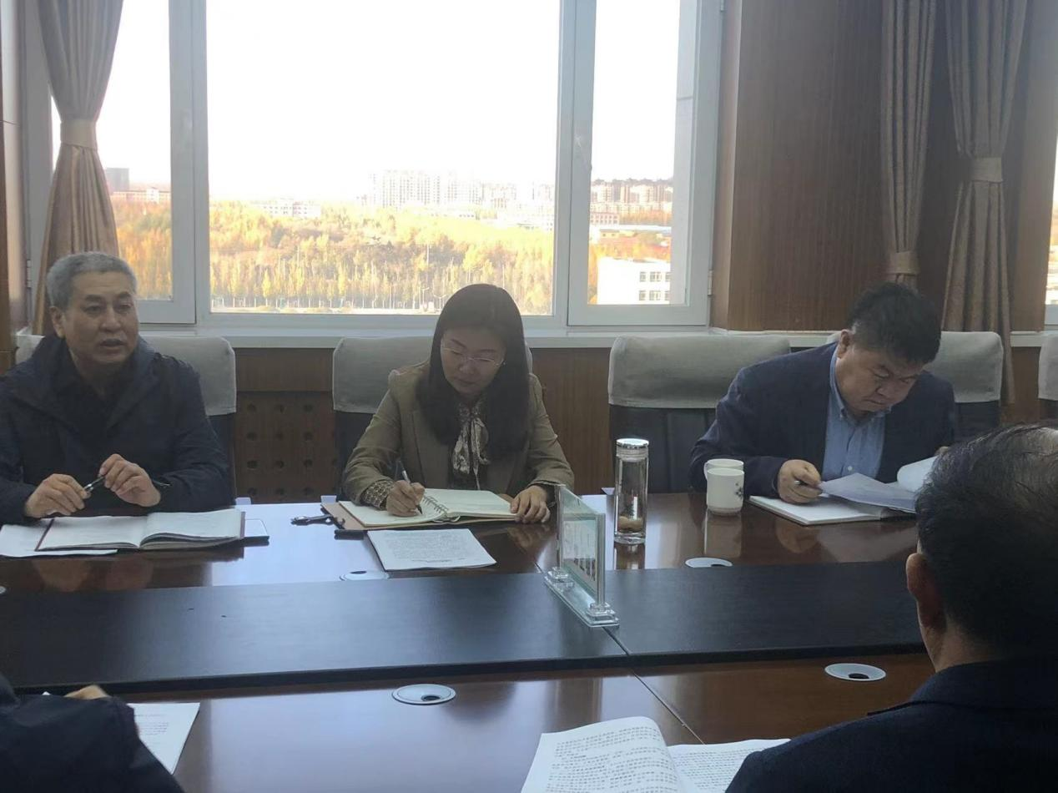

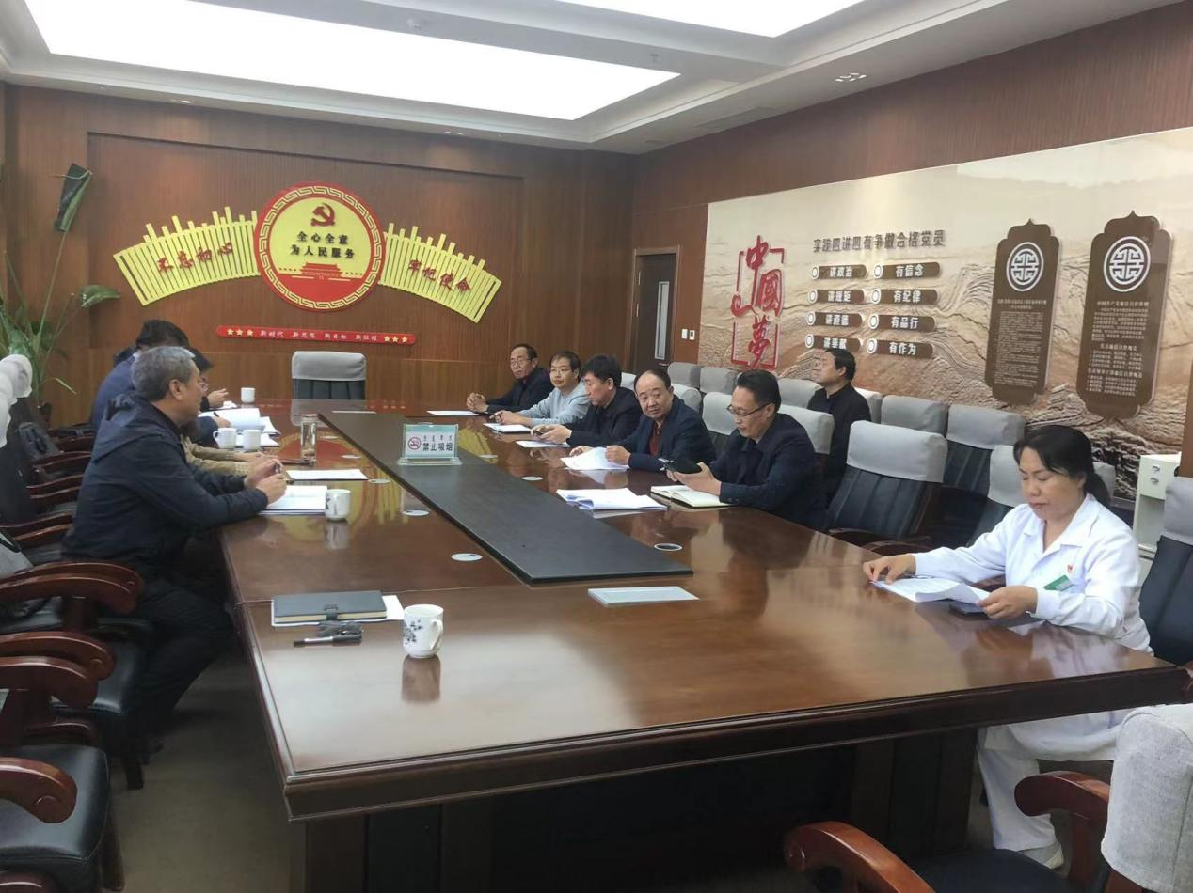

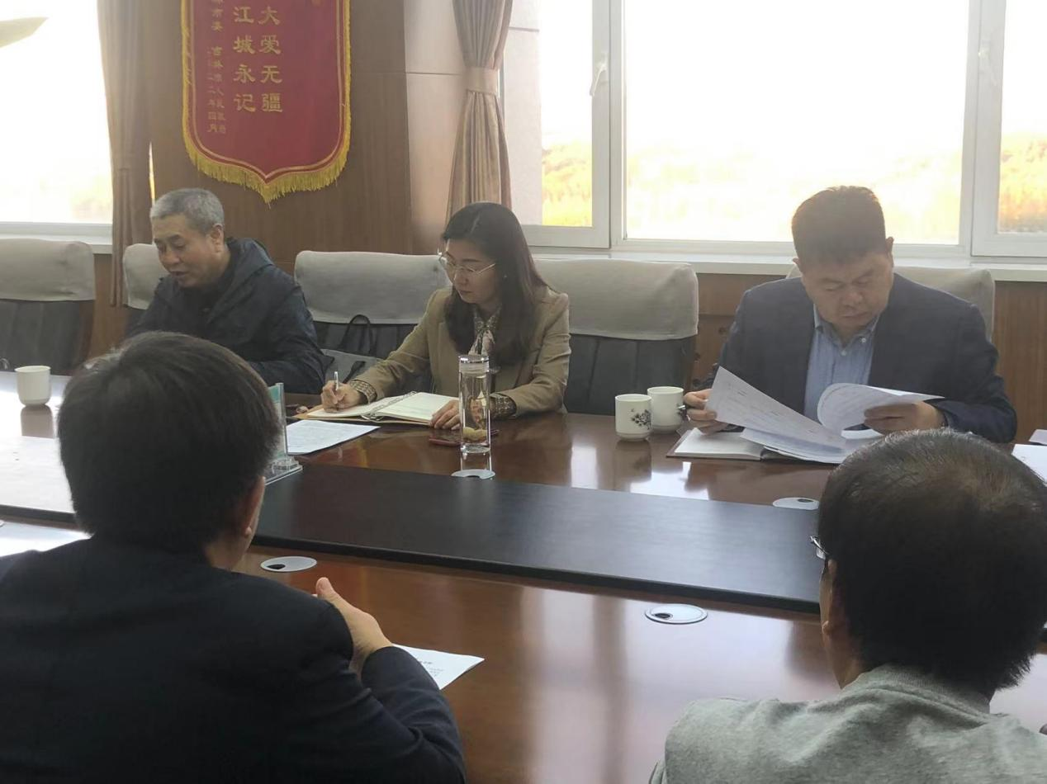

张红兵旗长指出，目前，奈曼旗紧密型医共体建设进度与市级建设要求存在一定差距。下一步，奈曼旗要紧扣省、市医改办关于紧密型医共体建设的工作要求，加强工作推进力度，深入研究、突破难题，加快推进各项建设任务有效落实。他强调：**一是**高度重视，加强领导，要切实增强做好三级医院创建、医改工作责任感和紧迫感。院长要亲自抓、负总责，加强组织领导和工作布署，确保准期、保质完成任务。**二是**统一思想，明确方向，树立大局观念和医改意识，树立医改上下一盘棋的全局观念。依据提质增效的总体目标，按归口管理的原则，将责任划分到各职能科室，进行分解落实。**三是**强化措施，要及时了解工作开展情况，对暴露的问题、难点，采取有效的措施予以改正，保证工作顺利实施。

供稿：卫健委齐梦妮

审核：卫健委张金红

终审：卫健委孟繁彦